7 +阶段

动力机械1 — 第节 —爬楼梯机器

课程目标：
1、复习蜗轮组合,蜗轮箱、蜗杆、蜗轮三部分组成，蜗轮组合的作用:减速(省力)和自锁。
2、学习机械结构-轮轴,知道生活中轮轴的应用(自行车脚蹬、门把手、转笔刀把手等等)。
教具准备：
- 乐高教具：9686套装
2、辅助器材：

课程摘要

引导  20分钟 | 搭建  50分钟 | 反思、延续  10分钟 | 重点知识强化  10分钟 | 家长分享  2分钟
 | 使用薄片将马达和蜗轮组合固定在一起  制作轮轴结构  固定电池盒，互锁加固 | 举例说明生活中的轮轴结构，轮轴的作用。  使用大颗粒积木搭建楼梯结构，测试你的模型能否成功爬上楼梯。 | 生活中轮轴的实例  轮轴的作用 | 向家长介绍今天的重点知识
一、联系
上节课我们学习了通过简单机械-斜面可以省力的原理帮助坐轮椅的人们上台阶，也可以帮助工人向高处搬运货物。有很多地方不方便设计长长的斜面，例如小区房屋楼道里，那应该设计一个什么样的机械装置帮助我们往楼梯上搬运货物呢？那这个机械需要能够爬上楼梯。观看图片和视频，思考如何设计。

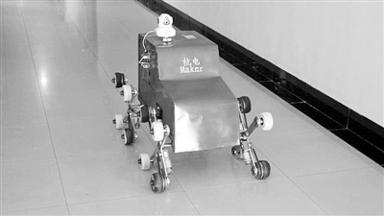
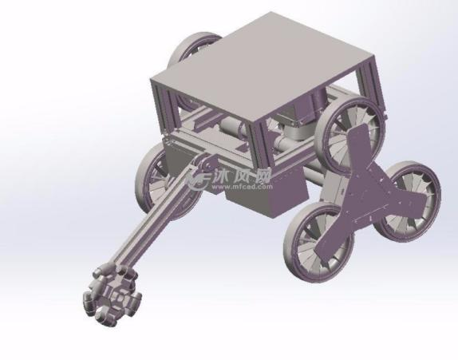

动手搭建

二、建构
1、使用薄片将马达和蜗轮组合固定在一起
2、制作轮轴结构
3、固定电池盒，互锁加固

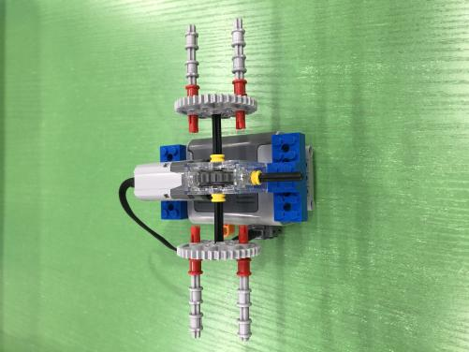

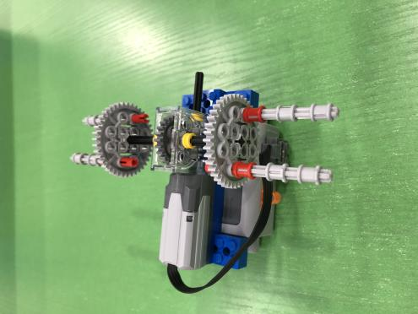
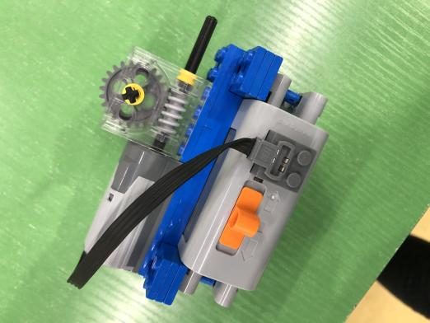

反思延续

三、反思：举例说明生活中的轮轴结构，轮轴的作用。

- 延续：使用大颗粒积木搭建楼梯结构，测试你的模型能否成功爬上楼梯。

- 课后小任务：观察你的身边有哪些事物利用了轮轴省力？

